KẾ HOẠCH DẠY HỌC MÔN TIẾNG VIỆT LỚP 1
CHỦ ĐỀ 17: VƯỜN ƯƠM
BÀI 1: IÊNG YÊNG
I/ Mục tiêu
Giúp HS:
1a.Biết trao đổi với bạn về sự vật, hoạt động được tên chủ đềgợi ra,sử dụng được một số từ khóa sẽ xuất hiện trong các bài học thuộc chủ đề vườn ươm.( vườn ươm,giếng nước, phượng vĩ, sầu riêng, điệp vàng, nhãn xuồng,…)
1b.Quan sát tranh khởi động, biết trao đổi với bạn về các sự vật, họt động, trạng thái được vẽ trong tranh có tên gọi chứa vần iêng,yêng( giếng nước, sầu riêng, chim yểng,…)
2.Nhận diện sự tương hợp giũa âm và chữ của vần iêng,yêng; nhận diện cấu trúc có âm chính là nguyên âm đôi kết hợp âm cuối ng,đánh vần và ghép tiếng chứa vần mới.
3.Viết được các vần iêng,yêng và các tiếng, tư ngữ có các vần iêng, yêng.
4. Đánh vần thầm, gia tăng tốc độ đọc trơn và hiểu nghĩa của các tưở rộng; tập đọc bằng mắt các tiếng chứa vần đã đọc.
5.Tập đọc bằng mắt, tăng tốc độ đọc trơn, hiểu nội dung bài đọc ở mức độ đơn giản.
6.Nói được câu có từ ngữ chứa tiếng có vần đã học.
II. Phương tiện dạy học.
SHS,VTV,SGV.
Thẻ từ, chữ có các vần iêng,yêng.
-Bảng phụ ghi nội dung cần luyện đọc, tranh chủ đề( nếu có).
III.Hoạt động dạy học.
HOẠT ĐỘNG CỦA GIÁO VIÊN | HOẠT ĐỘNG CỦA HỌC SINH
TIẾT 1  1.Ổn định lớp và kiểm tra bài cũ.  -HS tham gia trò chơi.  -HS đọc, viết các tiếng chứa uốc, ước, iết, uốt, iếc, yêt, iên, ươn, ướt, yên, uôn.  -Yêu cầu vài HS nói câu có tiếng chứa vần uốc, ước, iết, uốt, iếc, yêt, iên, ươn, ướt, yên, uôn.  -GVNX.  2. Khởi động  HS mở sách tranh 170.  -GV giới thiệu tên chủ đề.  -Yêu cầu HS quan sát chữ ghi tên chủ đề và tìm đọc âm vần đã học có trong tên chủ đề .  -Yêu cầu hs trao đổi với bạn về sự vật, hoạt động được tên chủ đề gợi ra, nêu được một số từ khóa sẽ xuất hiện trong các bài học thuộc chủ đề Vườn ươm.  GV cho HS quan sát thêm tranh chủ đề để gợi ý các từ.  - HS quan sát tranh khởi động , nói về khu vườn trong mơ ước của chính mình .  -( Tranh vẽ những gì? Em muốn trồng những loại cây nào trong khu vườn của mình? Tại sao?  Gv yêu cầu HS nêu các tiếng đã tìm được(iêng,yêng).  -GV giúp HS phát hiện ra các vần iêng,yêng.  -Giáo viên giới thiệu bài và quan sát chữ ghi tên bài(iêng,yêng).  3.Nhận diện vần, tiếng có từ mới.  3.1: Nhận diện vần mới.  a. nhận diện vần iêng  -HS quan sát phân tích vần iêng( i-ê-ngờ-iêng)  -Cho HS đánh vần  b. Nhận diện vần yêng( tương tự như vần iêng).  c. Tìm điểm giống nhau giữa các vần iêng,yêng.  -HS so sánh vần iêng, yêng.  -Hs nêu được các điểm giống nhau nhắc HS cách phát âm.  -Cho HS đọc lại vần iêng,yêng .  3.2 Nhận diện và đánh vần mô hình tiếng.  HS quan sát mô hình tiếng có vần kết thúc bằng “ng”  -HS phân tích tiếng đại diện-riêng  -HS đánh vần đại diện theo mô hình.  -HS đánh vần thêm tiếng khác.  4. Đánh vần tiếng khóa, đọc trơn từ khóa.  4.1. Đánh vần và đọc trơn từ khóa “Sầu riêng”  -Yêu cầu hs tìm tiếng chứa vần vừa học,  -HS đọc trơn  4.2 Đánh vần và đọc trơn từ khóa con yểng( tương tự như từ khóa (sầu riêng).  5. Tập viết  5.1 Viết vào bảng con  a.Viết vần iêng và từ sầu riêng  a.1. Viết vần iêng.  -Gv viết và phân tích cấu tạo vần iêng.  -HS viết vần iêng vào bảng con.  - Cho HS nhận xét bài bài viết của mình và bạn sữa lỗi nếu có.  -GV NX  a.2.Viết từ sầu riêng  HS quan sát gv viết và phân tích cấu tạo của chữ riêng  -GV nhận xét.  b.Viết vần yêng và từ con yểng( tương tự viết iêng ,sầu riêng).  5.2.Viết vào vở viết .  HS viết iêng, sầu riêng, yêng, con yểng vào vở tập viết.  Yêu cầu hs nhận xét bài của mình,bài của bạn sữa lỗi nếu có  -Cho HS chọn biểu tượng đánh giá phù hợp với kết quả bài của mình.  6.Cũng cố,  -Chúng ta vừa học xong các vần nào?  -Y/c HS đọc lại các vần vừa học.  GVNX tuyên dương.  7.Dặn dò.  -Chuẩn bị tiết học tiếp theo  TIẾT 2  1.Ổn định  -GV cho HS tham gia trò chơi có tên gọi “trồng cây”.GV là người quản trò,học sinh là người chơi.  Giáo viên nhận xét đánh giá trò chơi  2. bài mới:  2.1 học tập đánh vần,đọc trơn  a.đánh vần đọc trơn từ mở rộng,hiểu nghĩa các từ mở rộng như: Siêng năng,nghiêng ngã, cây kiểng, cái giếng.  gv cho hs đánh vần và đọc trơn  giáo viên giải nghĩa các từ mở rộng  vd:  -gv chốt y nghĩa của từ siêng năng,cây kiểng,cái giếng..  2.2 đọc trơn và tìm hiểu nội dung bài  - gv đọc mãu bì đọc ứng dụng trong sách giáo khoa “Bất ngờ” trang 171.  Gv đặt câu hỏi con chim yểng trong bài có gì đặc biệt.  Gv giới thiệu cho hs nghe hiểu biết về loài chim yểng,so sánh với các loài chim khác.  3.Hoạt động mở rộng  Cho hs xem 1 bức tranh  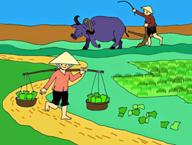  Gv đặt câu hỏi tranh vẽ về cái gì?  Trong tranh họ đang làm gì?  Gv nhận xét,hs vận dụng  4.Cũng cố và dặn dò.  Chúng ta vừ học xong bài có vần gì,hướng dẫn hs đọc,viết thêm ở nhà. | HS tham gia trò chơi  HS viế-t vào bảng con.  Một vài HS nói câu chứa vần vừa học.  VD: Vườn,ươm  HS tìm các từ: Phượng,cây điệp, sầu riêng, chuông vàng, dừa xiêm, hồng xiêm,nhãn xuồng,…)  riêng,giếng,yểng  -HS quan sát  -HS đánh vần i-ê-ngờ-iêng.  Giống nhau: Đều có âm Ng dứng cuối vần  -HS đọc lại vần.  -HS đánh vần:rờ-iêng-riêng  -HS đánh vần: VD: khiêng  Tiếng riêng vần vừa học là iêng  -HS đọc  HS quan sát và lắng nghe.  -HS viết vào bảng con.  -HS nhận xét bài viết của mình và bạn  -HS viết từ sầu riêng vào bảng con  HS nhận xét bài mình,bài bạn  -HS tự đánh giá  HS NX bài bạn đọc  HS tham gia trò chơi.(luật chơi:gv sẽ cho cả lớp đứng dậy àm theo giáo viên,gv nói gieo hạt thì cả lớp ngồi xuống,giáo viên nói hạt nảy mầm thì học sinh khụy gối xuống…)  - Hs lắng nghe  - Hs quan sát rút ra các từ mở rộng  - Hs đánh vần đọc trơn  - Hs giải nghĩa và góp y cho bạn mình  - HS trả lời: nó biết nói tiếng người và làm theo con người  Hs lắng nghe  Hs trả lời
  r | iêng
  riêng
  Quản trò | Người chơi
  1.gieo hạt | 1.ngồi xuống
  2.nảy mầm | 2.khụy gối
  3.thành cây | 3.Đứng thẳng
  4.Một nụ | 4.giơ chụm 1 tay
  siêng | s | iêng

KẾ HOẠCH DẠY HỌC MÔN TIẾNG VIỆT LỚP 1
CHỦ ĐỀ 17: VƯỜN ƯƠM
BÀI 2 : UÔNG –ƯƠNG

I/ Mục tiêu
Giúp HS:
1a.Biết trao đổi với bạn về sự vật, hoạt động được tên chủ đềgợi ra,sử dụng được một số từ khóa sẽ xuất hiện trong các bài học thuộc chủ đề vườn ươm.( vườn ươm, nhãn xuồng, xương rồng,chuông vàng,buồng chuối…..)
1b.Quan sát tranh khởi động, biết trao đổi với bạn về các sự vật, họat động, trạng thái được vẽ trong tranh có tên gọi chứa vần uông,ương( chuông vàng,rau muống,buồng chuối…)
2.Nhận diện sự tương hợp giũa âm và chữ của vần uông,ương; nhận diện cấu trúc có âm chính là nguyên âm đôi kết hợp âm cuối ng,đánh vần và ghép tiếng chứa vần mới.
3.Viết được các vần uôn,ương và các tiếng, tư ngữ có các vần uông,ương.
4. Đánh vần thầm, gia tăng tốc độ đọc trơn và hiểu nghĩa của các từ rộng; tập đọc bằng mắt các tiếng chứa vần đã đọc.
5.Tập đọc bằng mắt, tăng tốc độ đọc trơn, hiểu nội dung bài đọc ở mức độ đơn giản.
6.Nói được câu có từ ngữ chứa tiếng có vần đã học.
II. Phương tiện dạy học.
SHS,VTV,SGV.
Thẻ từ, chữ có các vần uông,ương
-Bảng phụ ghi nội dung cần luyện đọc, tranh chủ đề( nếu có).
III.Hoạt động dạy học.
HOẠT ĐỘNG CỦA GIÁO VIÊN | HOẠT ĐỘNG CỦA HỌC SINH
1.ổn định lớp và kiểm tra bài cũ  a.Ổn định: cho Hs chơi trò chơi khởi động trước khi vào bài mới.  trò chơi có tên gọi ghép hình đọc chữ  Gv giới thiệu bài mới: ở các tiết học trước các em đã được học các vần kết thúc bằng âm ng,hôm nay chúng ta học tiếp 2 vần mới cũng kết thúc bằng âm ng đó là vần uông-ương.  2.khởi động  Gv cho hs xem tranh trong sách giáo khoa và đặt câu hỏi.  Trong sách gồm có những hoa gì,cây gì,rau gì?  3. nhận diện vần tiếng có từ mới  3.1 vần mới: cô đố các em đây là rau gì?rau này có ăn được không?  Gv rau muống có vần gì? Học sinh đánh vần và đọc vần theo cô: m- uống.  Tuuong tự gv lại cho xem hình ảnh khác  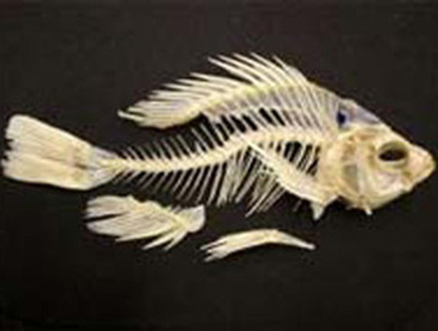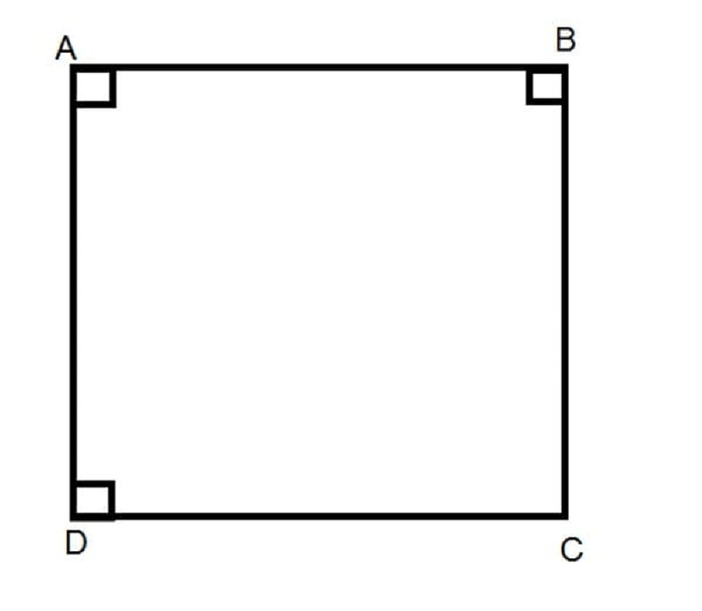  Gv cho hs so sánh sự giống và khác nhau giữa các vần.  3.2 nhận diện và đánh vần mô hình tiếng.  Hs quan sát mô hình tiếng có vần kết thúc bằng ng.  Hs phân tích tiếng đại diện  Hs đánh vần tiếng đại diện  Hs đánh vần thêm tiếng khác  Đánh vần tiếng khóa,đọc trơn từ khóa  Cho hs đọc trơn  4. Tập viết  4.1. viết vào bảng con  x  ương  Hs quan sát gv viết mẫu,phân tích cấu tạo của âm.  Cho hs nhận xét bài của bạn và sửa lỗi.  Gv nhận xét  4.2 viết vào vở tập viết  Viết vào vở tập viết các âm: uông,buồng,ương, xương rồng,ương, đậu tương.  Yêu cầu hs nhận xét bài mình,bài bạn,sửa lỗi nếu có  5.cũng cố  Chúng ta vừa học xong vần nào  Gv yêu cầu hs đọc lại bài học  Gv nhận xét,tuyên dương  6.dặn dò:  Chuẩn bị bài tiếp theo |  | Hs tham gia trò chơi  Luật chơi: gv treo tranh và cho hs đứng dậy đọc tranh,bạn nào đọc đúng và đánh vần tốt thì khen thưởng  Hs quan sát trả lời,đánh vần các từ mới uông,ương  - Hs quan sát  - Hs trả lời  - Hs trả lời (rau muống)  - Hs đọc và đánh vần  Giống nhau: đều có âm ng ở cuối câu  Khác nhau: có âm u đứng trước,âm ư đứng trước.  Hs quan sát và phân tích tiếng muống gồm có âm M đứng trước và âm uông đứng sau.  Hs đánh vần mờ uông muông sắc muống  - Hs viết vào bảng con  - Hs viết vào vở
  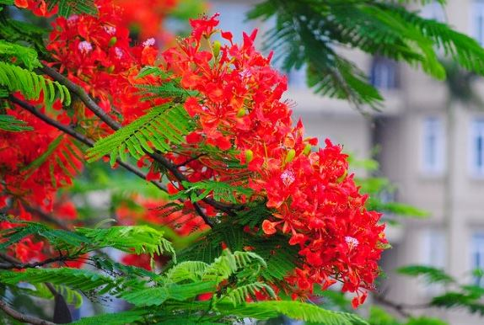 | Hoa phượng
   | Cái chuông
  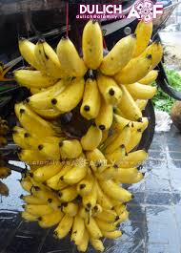 | Buồng chuối
  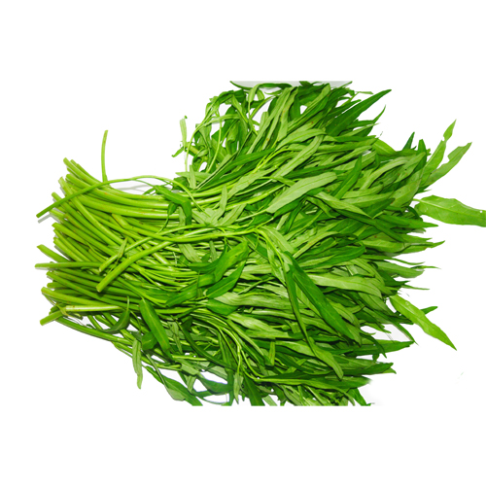 | Rau muống
  M | uông
  Muống

xương

Tiết 2
1.Ổn định:  Hs tham gia trò chơi hoặc hoạt động giải trí có liên quan đến chủ đề  Giáo viên cho hs chơi trò chơi gió thổi.  Gv phổ biến cách chơi.  Quản trò hô: gió thổi gió thổi  Hs trả lời: về đâu,về đâu?  Quản trò: về bên phải,bên phải và ngược lại…  Gv nhận xét và đánh giá trò chơi,giúp các em vui khỏe trước lúc vào tiết học.  2. Bài mới  2.1 Luyện tập đánh vần,đọc trơn  a. Đánh vần đọc trơn các từ mở rộng,hiểu nghĩa các từ mở rộng  -Cho hs quan sát các tranh rút ra các từ mở rộng chứa vần uông ,ương  -GV cho hs đánh vần và bước đầu đọc trơn các từ mở rộng.  -cho hs giải nghĩa của các từ mở rộng và đặt câu hỏi với một,hai từ mở rộng.  -GV nhận xét,chốt y  - giọt sương: thường xuất hiện vào lúc sáng sớm,độ ẩm cao,trên các cây lá sẽ đọng nhiều giọt nước trắng tinh khiết đó gọi là sương  - Uống nước: đây là hoạt động thường ngày của con người,để nuôi sống cơ thể,nếu không uống nước chung ta sẽ chết.  -ghe xuồng: đây là một dụng cụ người nam bộ làm phương tiện đi lại,giao lưu buôn bán trên sông,trên các con kênh nhỏ,vì nó có kích thước nhỏ dễ di chuyển.  -Tương ớt: là một gia vị thường dung để chấm các đồ ăn chiên,nướng mà các em thường rất thích ăn với xúc xích chiên,bò viên chiên….  - Cho hs tìm thêm các từ mở rộng có âm uông,ương và đặt câu.  2.2 Đọc trơn và tìm hiểu nội dung bài đọc ứng dụng  Gv đọc mẫu bài đọc ứng dụng,câu chuyện từ những cái bầu đất  -yêu cầu hs tìm tiếng chứa vần mới học có trong bài học  -cho hs đánh vần chữ có âm vần khó  - các em hãy kể tên những loài cây có trong bài đọc?  Khi vào vườn của ông,bạn nhỏ biết thêm được điều gì?  3.Hoạt động mở rộng  - Gv yêu cầu hs quan sát tranh và phát hiện được nội dung tranh.  - Quy trình phát triển của 1 cái cây  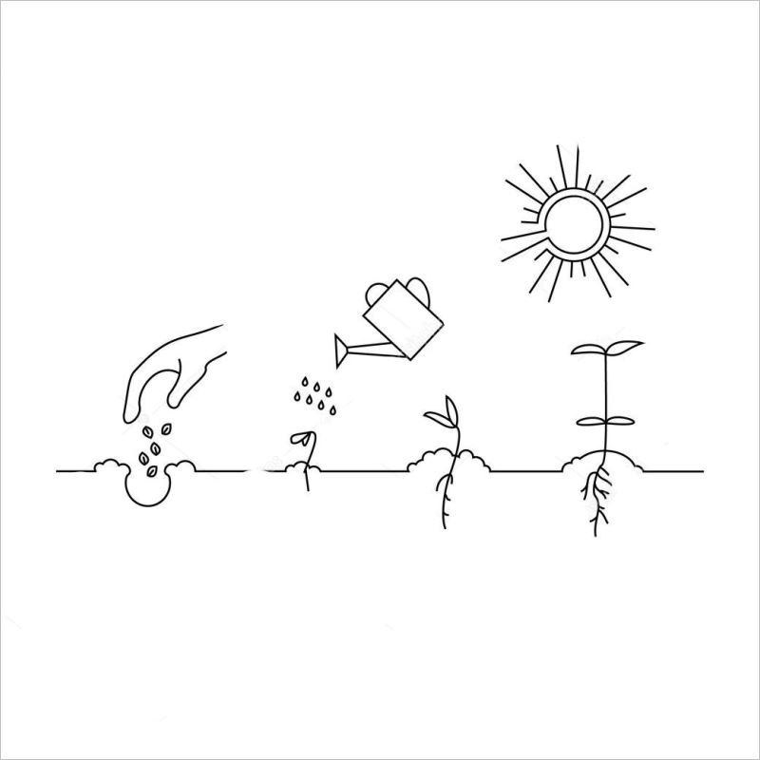  -Gv hướng dẫn cho hs biết quy trình trồng phát triển 1 cây khỏe mạnh.  -GV nhận xét  4. Cũng cố,dặn dò  -chúng ta vừa học xong bài gì?  -GV cho hs nhận diện lại tiếng,từ ngữ có âm uông,ương  -Hướng dẫn hs đọc,viết thêm ở nhà | - Hs tham gia trò chơi  - Luật chơi: các em hỹ tưởng tượng mình là cái cây,cả lớp đứng dậy nguyên tại chỗ và dang tay ra,gió thổi bên naò thì các em nghiêng người bên đó.  - Hs lắng nghe  - Hs quan sát rút ra các từ giọt sương,uống nước,ghe xuồng,tương ớt..  - Hs đánh vần,đọc trơn các từ giọt sương, tương ớt….  - Hs giải nghĩa theo sự hiểu biết của mình  - Hs nhận xét,góp y cho bạn  - Hs quan sát và lắng nghe gv giải nghĩa  - Hs lắng nghe gv đọc mẫu  - Phượng,trường,đường,cây chuông vàng  - Hs đọc thành tiếng  - Hs quan sát tranh  - HS thảo luận và trả lời các câu hỏi sau  - Nhà em có những cây hoa,cây ăn quả nào được bố mẹ trồng?kể tên?  - Em thích ăn loại trái cây nào nhất?trường mình trồng những loại cây nào?trồng để làm gì?  - Qua đó giáo dục cho các em về giữ gin môi trường xanh sạch đẹp,ăn nhiều rau xanh trái cây để phát triển cơ thể,trồng nhiều cây xanh để giữ không khí trong lành.  - Hs đọc lại các âm.
   | Giọt sương
   | Uống nước
  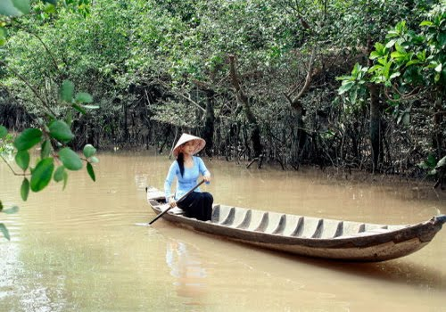 | Ghe xuồng
   | Tương ớt

KẾ HOẠCH DẠY HỌC MÔN TIẾNG VIỆT LỚP 1
CHỦ ĐỀ 17: VƯỜN ƯƠM
BÀI 3 : IÊM- YÊM- UÔM- ƯƠM

I/ Mục tiêu
Giúp HS:
1a.Biết trao đổi với bạn về sự vật, hoạt động được tên chủ đề gợi ra,sử dụng được một số từ khóa sẽ xuất hiện trong các bài học thuộc chủ đề vườn ươm.( vườn ươm,Dừa xiêm, cánh buồm, con bướm,hạt cườm, cái liềm….)
1b.Quan sát tranh khởi động, biết trao đổi với bạn về các sự vật, họat động, trạng thái được vẽ trong tranh có tên gọi chứa vần iêm,yêm,uôm,ươm ( dừa xiêm, cánh buồm,cái yếm…)
2.Nhận diện sự tương hợp giũa âm và chữ của vần iêm,yêm,uôm,ươm; nhận diện cấu trúc có âm chính là nguyên âm đôi kết hợp âm cuối m,đánh vần và ghép tiếng chứa vần mới.
3.Viết được các vần iêm,yêm,uôm,ươm và các tiếng, tư ngữ có các vần iêm,yêm,uôm,ươm
4. Đánh vần thầm, gia tăng tốc độ đọc trơn và hiểu nghĩa của các từ rộng; tập đọc bằng mắt các tiếng chứa vần đã đọc.
5.Tập đọc bằng mắt, tăng tốc độ đọc trơn, hiểu nội dung bài đọc ở mức độ đơn giản.
6.Nói được câu có từ ngữ chứa tiếng có vần đã học.
II. Phương tiện dạy học.
SHS,VTV,SGV.
Thẻ từ, chữ có các vần iêm,yêm,uôm,ươm
-Bảng phụ ghi nội dung cần luyện đọc, tranh chủ đề( nếu có).
III.Hoạt động dạy học.
HOẠT ĐỘNG CỦA GIÁO VIÊN | HOẠT ĐỘNG CỦA HỌC SINH
Tiết 1
1.ổn định lớp và kiểm tra bài cũ  a.Ổn định: cho Hs chơi trò chơi khởi động trước khi vào bài mới.  trò chơi có tên gọi ban nhạc đặc biệt  -GV hướng dẫn cách chơi  - Gv giới thiệu bài mới: ở 2 bài học trước các em đã được học các vần kết thúc bằng âm ng( iêng,yêng,uông ,ương..) hôm nay chúng ta tìm hiểu thêm các vần học mới kết thúc bằng âm m như : iêm,yêm,uôm,ươm  2.khởi động  Gv cho hs xem tranh trong sách giáo khoa và đặt câu hỏi.  Trong sách gồm có những hình gì?  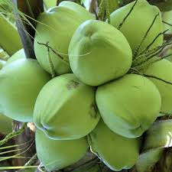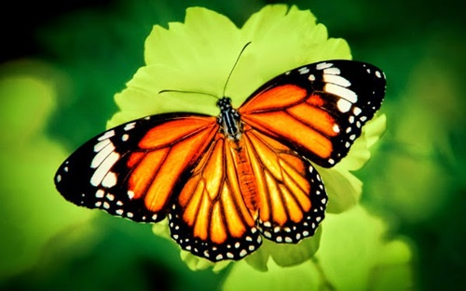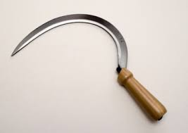  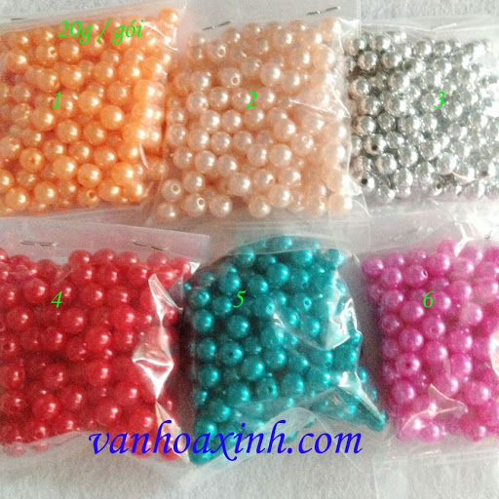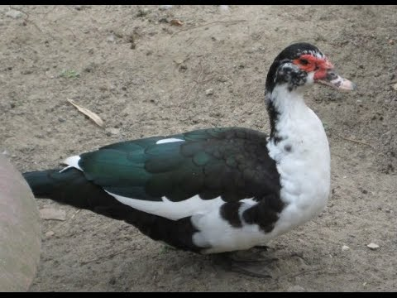  3. nhận diện vần tiếng có từ mới  3.1 vần mới: cô đố các em kẹo dừa bến tre làm từ nguyên liệu gì?  Học sinh đánh vần và đọc vần theo cô các vần  Tương tự gv lại cho xem hình ảnh khác( nếu có)  Gv cho hs so sánh sự giống và khác nhau giữa các vần.  3.2 nhận diện và đánh vần mô hình tiếng.  Hs quan sát mô hình tiếng có vần kết thúc bằng m  Hs phân tích tiếng đại diện  Hs đánh vần tiếng đại diện  Hs đánh vần thêm tiếng khác  Đánh vần tiếng khóa,đọc trơn từ khóa  Cho hs đọc trơn  4. Tập viết  4.1. viết vào bảng con  b  uôm  Hs quan sát gv viết mẫu,phân tích cấu tạo của âm.  Cho hs nhận xét bài của bạn và sửa lỗi.  Gv nhận xét  4.2 viết vào vở tập viết  Viết vào vở tập viết các âm: uôm,buồm,ươm,con bướm,yêm, cái yếm…  Yêu cầu hs nhận xét bài mình,bài bạn,sửa lỗi nếu có  5.cũng cố  Chúng ta vừa học xong vần nào  Gv yêu cầu hs đọc lại bài học  Gv nhận xét,tuyên dương  6.dặn dò:  Chuẩn bị bài tiếp theo |  | Hs tham gia trò chơi  Luật chơi: gv chia làm 3 nhóm tương ứng với 3 dãy bàn,mỗi dãy bàn tương ứng với nhóm nhạc có tên gọi gà con,gà mái,gà trống. Gà con kêu chip chip,gà mái kêu cục ta cục tác,gà trống kêu o..ó.o..  - Hs quan sát trả lời,đánh vần các từ mới iêm,yêm,uôm,ươm  - Hsđánhvần  - iêm,yêm,uôm,ươm  - giống nhau: đều có âm kết thúc bằng âm m  - khác nhau: iêm có chữ đầu là I,yêm có chữ đầu là y,uôm có chữ đầu là u…  - Hs quan sát  - Hs trả lời  - Hs trả lời (cánh buồm,muỗm leo..)  - Hs đọc và đánh vần  - Hs viết vào bảng con  - Giống nhau: đều có âm m ở cuối câu  - Khác nhau: có âm i đứng trước,âm ư đứng trước.  - Hs quan sát và phân tích tiếng  - Hs đánh vần các từ mới  - Hs viết vào vở bài tập  - Hs đọc bài
  1 | 2 | 3
  Gà con | Gà mái | Gà trống
  Chip..chíp | Cục..ta..  cục..tác | 0..ó..0  O..ó..o..
  b | uôm
  Buồm

Buồm

Tiết 2
1.Ổn định:  -Hs tham gia trò chơi hoặc hoạt động giải trí có liên quan đến chủ đề  -Giáo viên cho hs chơi trò chơi,hoặc cho các em hát một bài tập thể.  -Trò chơi : chim bay cò bay  -Gv phổ biến cách chơi.  -Quản trò hô: chim bay,gà bay nhưng khi gv hô nhà bay mà học sinh dang tay để bay là phạm quy  -Gv nhận xét và đánh giá trò chơi,trò chơi tạo cho các em tính nhanh nhẹn,tập trung,lắng nghe quan sát  2. Bài mới  2.1 Luyện tập đánh vần,đọc trơn  a. Đánh vần đọc trơn các từ mở rộng,hiểu nghĩa các từ mở rộng  -Cho hs quan sát các tranh rút ra các từ mở rộng chứa vần iêm,yêm,uôm,ươm…  -GV cho hs đánh vần và bước đầu đọc trơn các từ mở rộng.  -cho hs giải nghĩa của các từ mở rộng và đặt câu hỏi với một,hai từ mở rộng.  -GV nhận xét,chốt y  - con bướm: Bướm (nói chung) là những loài côn trùng bay tuyệt đẹp và nhẹ nhàng. Không có gì hạnh phúc hơn khi được ngắm nhìn chúng bay lượn trong vườn.  - cái liềm: Liềm là một nông cụ cầm tay có lưỡi cong khác nhau tùy từng loại, chuyên dùng để thu hoạch cây lương thực như lúa, khoai hoặc để cắt cỏ làm thức ăn cho gia súc.  - Cho hs tìm thêm các từ mở rộng có âm iêm,yêm,uôm,ươm và đặt câu.  2.2 Đọc trơn và tìm hiểu nội dung bài đọc ứng dụng  Gv đọc mẫu bài đọc ứng dụng,câu chuyện cây trên đảo  -yêu cầu hs tìm tiếng chứa vần mới học có trong bài học  -cho hs đánh vần chữ có âm vần khó  - các em hãy kể tên những giống cây mà bố bạn nhỏ đưa ra đảo trồng?  3.Hoạt động mở rộng  - Gv yêu cầu hs quan sát tranh và phát hiện được nội dung tranh.  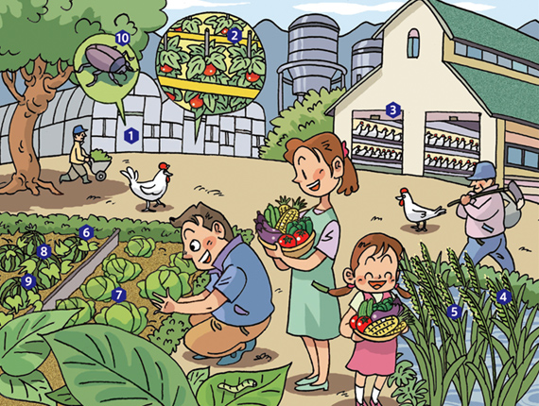  -Thăm trang trại bác nông dân  -GV nhận xét  4. Cũng cố,dặn dò  -chúng ta vừa học xong bài gì?  -GV cho hs nhận diện lại tiếng,từ ngữ có âm iêm,yêm,uôm,ươm..  -Hướng dẫn hs đọc,viết thêm ở nhà | - Hs tham gia trò chơi  - Luật chơi: cho các em đứng tại chỗ và giáo viên hô chim bay,cò bay học sinh sẽ dang tay ra vẫy vẫy,và cô giao sẽ thay các tên khác,vật không bay được,em nào làm sai thì mời bước lên phía trên bảng để hình thức phạt bằng một bài hát con vịt hoặc bài hát vui nhộn khác.  - Hs lắng nghe  - Hs quan sát rút ra các từ : con bướm,cái liềm,hạt cườm,váy yếm  - Hs đánh vần,đọc trơn các từ : con bướm,cái liềm,hạt cườm,váy yếm  - Hs giải nghĩa theo sự hiểu biết của mình  - Hs nhận xét,góp y cho bạn  - Hs quan sát và lắng nghe gv giải nghĩa  - Hs lắng nghe gv đọc mẫu  - Hs đọc thành tiếng  - Hs quan sát tranh  - HS thảo luận và trả lời các câu hỏi sau  - Em hãy quan sát và đếm cho cô trong trang trại người nông dân có những cái gì?  - Có gà,có rau.có trái cây,có người…  - Qua đó giáo dục cho các em trải nghiệm cuộc sống tránh xa điện thoại ,ai phone…về với thiên nhiên,giúp bố mẹ những việc nhỏ như bạn nhỏ trong tranh đã làm  - Hs đọc lại các âm.
   | Con bướm
   | Cái liềm
   | Hạt cườm
   | Váy yếm

KẾ HOẠCH DẠY HỌC MÔN TIẾNG VIỆT LỚP 1
CHỦ ĐỀ 17: VƯỜN ƯƠM
BÀI 4 : IÊP - ƯƠP

I/ Mục tiêu
Giúp HS:
1a.Biết trao đổi với bạn về sự vật, hoạt động được tên chủ đề gợi ra,sử dụng được một số từ khóa sẽ xuất hiện trong các bài học thuộc chủ đề vườn ươm.(Điệp vàng,mướp hương,diếp cá….)
1b.Quan sát tranh khởi động, biết trao đổi với bạn về các sự vật, họat động, trạng thái được vẽ trong tranh có tên gọi chứa vần iêp,ươp ( quả mướp,diếp cá,cướp cờ,nườm nượp….…)
2.Nhận diện sự tương hợp giũa âm và chữ của vần iêp,ươp; nhận diện cấu trúc có âm chính là nguyên âm đôi kết hợp âm cuối p,đánh vần và ghép tiếng chứa vần mới.
3.Viết được các vần iêp,ươp và các tiếng, tư ngữ có các vần iêp,ươp
4. Đánh vần thầm, gia tăng tốc độ đọc trơn và hiểu nghĩa của các từ rộng; tập đọc bằng mắt các tiếng chứa vần đã đọc.
5.Tập đọc bằng mắt, tăng tốc độ đọc trơn, hiểu nội dung bài đọc ở mức độ đơn giản.
6.Nói được câu có từ ngữ chứa tiếng có vần đã học.
II. Phương tiện dạy học.
SHS,VTV,SGV.
Thẻ từ, chữ có các vần iêp,ươp
-Bảng phụ ghi nội dung cần luyện đọc, tranh chủ đề( nếu có).
III.Hoạt động dạy học.
HOẠT ĐỘNG CỦA GIÁO VIÊN | HOẠT ĐỘNG CỦA HỌC SINH
Tiết 1
1.ổn định lớp và kiểm tra bài cũ  a.Ổn định: cho Hs hát một bài hát tập thể,bài hát có tên “thi nhau đi bộ”  -GV có thể viết bài hát lên bảng hoặc ghi bài hát vào tờ giấy A1 khổ lớn treo lên bảng và tập mẫu cho cả lớp hát 1 lần  -GV hướng dẫn cách hát  - Gv giới thiệu bài mới: cảm ơn các em ,hôm nay các em hát thật là hay,hát to rõ nữa,chúng ta dành 1 tràng pháo tay cho cả lớp nào. hôm nay chúng ta lại tìm hiểu thêm 2 vần học mới đó là iêp,ươp chúng ta mở sách vở ra học bài nhé.  2.khởi động  Gv cho hs xem tranh trong sách giáo khoa và đặt câu hỏi.  Trong sách gồm có những hình ảnh nào?  Cô giáo đang giới thiệu cho các bạn nhỏ quả gì?quả đó dùng để làm gì?  3. nhận diện vần tiếng có từ mới  3.1 vần mới:  Học sinh đánh vần và đọc vần theo cô các vần mới  Tương tự gv lại cho hs làm một bài tập nối các từ với nhau cho có nghĩa.  Nối từ: Hãy dung bút chỉ nối các từ cho thích hợp ở bảng A,B  Gv cho hs so sánh sự giống và khác nhau giữa các vần.  3.2 nhận diện và đánh vần mô hình tiếng.  Hs quan sát mô hình tiếng có vần kết thúc bằng  Hs phân tích tiếng đại diện  Hs đánh vần tiếng đại diện  Hs đánh vần thêm tiếng khác  Đánh vần tiếng khóa,đọc trơn từ khóa  Cho hs đọc trơn  4. Tập viết  4.1. viết vào bảng con  m  ươp  Hs quan sát gv viết mẫu,phân tích cấu tạo của âm.  Cho hs nhận xét bài của bạn và sửa lỗi.  So sánh các từ âm mở rộng khác  Gv nhận xét  4.2 viết vào vở tập viết  Viết vào vở tập viết các âm: iêp,diếp,thiệp,âm ươp,mướp,cướp cờ  Yêu cầu hs nhận xét bài mình,bài bạn,sửa lỗi nếu có  5.cũng cố  Chúng ta vừa học xong vần nào  Gv yêu cầu hs đọc lại bài học  Gv nhận xét,tuyên dương  6.dặn dò:  Chuẩn bị bài tiếp theo |  | Hs tham gia hát tập thể cùng với gv  - Bài hát:  Một cây số mỏi chân rồi,đường còn xa lắm không?Một cây số mỏi chân rồi,tội nghiệp quá đội giầy.(1,2 vỗ tay 2 cái) Hai cây số mỏi chân rồi,đường còn xa lắm không?Hai cây số mỏi chân rồi,tội nghiệp quá đôi giầy.(1,2,3 vỗ tay 3 cái) ba cây số mỏi chân rồi…….?  - Hs quan sát trả lời,đánh vần các từ mới iêp,ươp  - Hsđánhvần  - Iêp,ươp  - giống nhau: đều có âm kết thúc bằng âm p  - khác nhau: iêp có chữ đầu là I,ươp có chữ đầu là ư.  - Hs quan sát  - Hs trả lời  - Hs trả lời (điệp vàng,diếp cá,tấm liếp,quả mướp..)  - Hs đọc trơn,đánh vần  - Hs đọc và đánh vần  - Hs viết vào bảng con  - Giống nhau: đều có âm p ở cuối câu  - Khác nhau: có âm i đứng trước,âm ư đứng trước.  - Hs quan sát và phân tích tiếng  - Hs đánh vần các từ mới  - Hs viết vào vở bài tập  - Hs đọc bài
  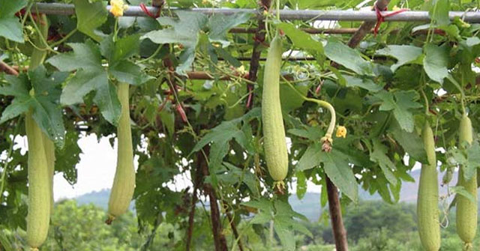 | Dàn mướp
   | Tấm thiệp
  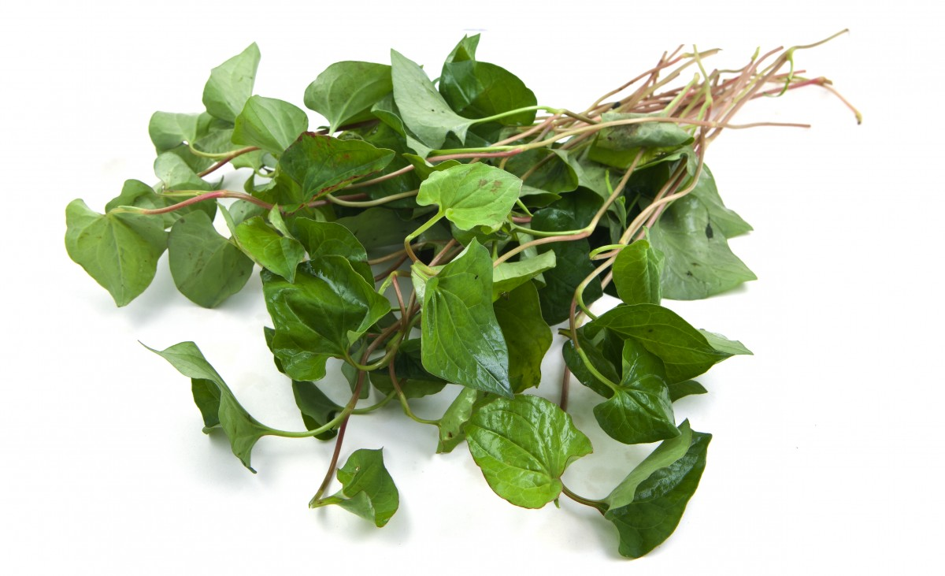 | Diếp cá
  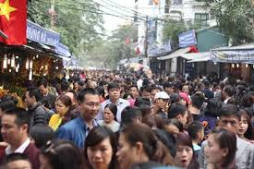 | Người  nườm nượp
  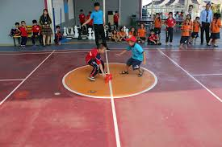 | Trò chơi cướp cờ
  A | B
  1.Đàn gà con | 1.Có vị chua
  2.Chú  mèo mướp | 2.Đang  Bắt Chuột
  3.Rau diếp cá | 3.Kêu  chiêm chiếp
  đ | iêp
  Điệp

Mướp

Tiết 2
1.Ổn định:  -Hs tham gia trò chơi hoặc hoạt động giải trí có liên quan đến chủ đề  -Giáo viên cho hs chơi trò chơi,hoặc cho các em hát một bài tập thể.  -Trò chơi : thi trồng cây  -Gv phổ biến cách chơi.(chia lớp thành 3 nhóm chơi,chuẩn bị 15 thẻ từ bằng giấy màu xanh có đủ chỗ để ghi 1 loại cây,3 bút dạ,mỗi nhóm sẽ tương ứng với 5 thẻ từ,các em hãy viết các loại cây trên thẻ từ với các vần sau:iêp,ươp,uông,ang,iêm,iêng…đội nào viết đượcnhiều cây nhanh đúng thì đội đó thắng.  -Gv nhận xét và đánh giá trò chơi,trò chơi tạo cho các em tính nhanh nhẹn,tập trung,lắng nghe quan sát  2. Bài mới  2.1 Luyện tập đánh vần,đọc trơn  a. Đánh vần đọc trơn các từ mở rộng,hiểu nghĩa các từ mở rộng  -Cho hs quan sát các tranh rút ra các từ mở rộng chứa vần iêp,ươp  -GV cho hs đánh vần và bước đầu đọc trơn các từ mở rộng.  -cho hs giải nghĩa của các từ mở rộng và đặt câu hỏi với một,hai từ mở rộng.  -GV nhận xét,chốt y  - tấm thiệp: thường được dùng để chúc mừng bạn bè người thân,thầy cô giáo như sinh nhật,hoặc các ngày lễ lớn..  - ướp trà: đây là loại hình nghệ thuật truyền thống của việt nam,để có một ly trà ngon đòi hỏi phải biết cách ướp trà và pha trà.  - Cho hs tìm thêm các từ mở rộng có âm iêp,ươp và đặt câu.  2.2 Đọc trơn và tìm hiểu nội dung bài đọc ứng dụng  Gv đọc mẫu bài đọc ứng dụng,câu chuyện “vườn nhà”  -yêu cầu hs tìm tiếng chứa vần mới học có trong bài học  -cho hs đánh vần chữ có âm vần khó  - Hiệp thường làm gì để chăm sóc vườn cây?  Hãy nói với bạn các loại cây mà em biết?  Nói với bạn cách chăm sóc cây?  3.Hoạt động mở rộng  - Gv yêu cầu hs quan sát tranh và đọc nội dung trong tranh  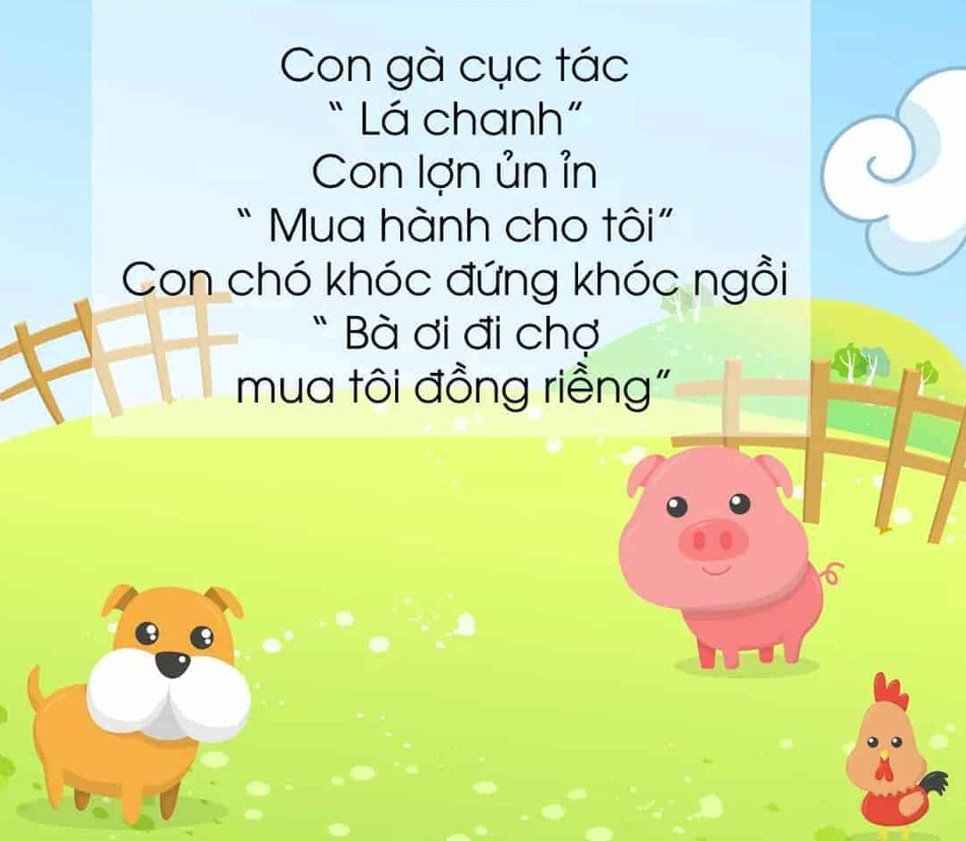  -GV nhận xét  4. Cũng cố,dặn dò  -chúng ta vừa học xong bài gì?  -GV cho hs nhận diện lại tiếng,từ ngữ có âm iêp,ươp  -Hướng dẫn hs đọc,viết thêm ở nhà. | - Hs tham gia trò chơi  - Luật chơi: hs có nhiệm vụ tìm các cây có vần iêp,iêm,ang,iêng,ương,uông..  Hs lắng nghe  - Hs quan sát rút ra các từ :  - Hs đánh vần,đọc trơn các từ : tấm thiệp,ướp trà,khủng khiếp  - Hs giải nghĩa theo sự hiểu biết của mình  - Hs nhận xét,góp y cho bạn  - Hs quan sát và lắng nghe gv giải nghĩa  - Hs lắng nghe gv đọc mẫu  - Hs đọc thành tiếng  - Hs quan sát tranh  - HS thảo luận và trả lời các câu hỏi sau  - Em hãy quan sát và cho cô biết trong tranh nói về những con vật nào?kể tên  - Hs đọc lại các âm.
   | Tấm thiệp
  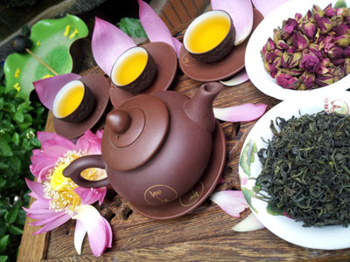 | Ướp trà
  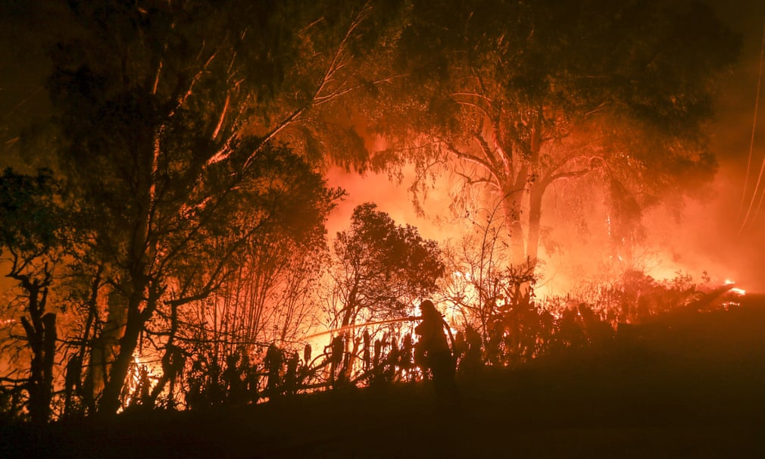 | Cháy  khủng khiếp

